**實驗單元(五)－MOSFET共源極放大器電路**

**◎實驗單元摘要**

**接下來三個實驗單元是來介紹MOSFET放大器電路，實驗單元仍然著重於各類型放大器功能測量，包括電壓增益、頻率響應及輸入阻抗等項測量，以了解MOSFET放大器的功能。**

**◎學習目標**

1. **了解MOSFET放大器電路偏壓電路的設計方法。**
2. **了解MOSFET共源極放大器電路的電路特性**

**◎實驗單元目錄**

**一、實驗儀器設備與實驗材料表(P.02)**

**二、實驗預報(P.02)**

**三、零組件介紹(P.02)**

**四、電路原理說明(P.11)**

**五、實驗電路計算(P.26)**

**六、實驗電路模擬(P.30)**

**七、實驗步驟與實驗測量(P.32)**

**八、實驗數據分析、實驗問題與討論(P.39)**

**九、實驗結論與實驗心得(P.39)**

**十、實驗綜合評論(P.39)**

**十一、附上實驗進度紀錄單(照片檔)及麵包板電路組裝圖檔(照片檔) (P40.)**

**十二、實驗參考資料來源(P.40)**

**◎實驗內容**

**一、實驗儀器設備與實驗材料表**

**表(一)：實驗儀器設備**

|  |  |  |
| --- | --- | --- |
| **項次** | **儀器名稱** | **數量** |
| **1** | **萬用電錶或三用電錶** | **1部** |
| **2** | **示波器** | **1台** |
| **3** | **訊號產生器** | **1台** |
| **4** | **電源供應器** | **1台** |
| **5** | **電晶體曲線描跡器** | **1台** |

**表(二)：實驗材料表**

| **項次** | **位 置 碼** | **元 件 說 明** | **用量** |
| --- | --- | --- | --- |
| **1** | **R1** | **碳膜電阻2MΩ 5% 1/4W** | **1個** |
| **2** | **R22** | **碳膜電阻390KΩ 5% 1/4W** | **1個** |
| **3** | **R3** | **碳膜電阻1KΩ 5% 1/4W** | **1個** |
| **4** | **R4** | **碳膜電阻300KΩ 5% 1/4W** | **1個** |
| **5** | **R5** | **碳膜電阻4.7KΩ 5% 1/4W** | **1個** |
| **6** | **R21** | **可變電阻500KΩ** | **1個** |
| **7** | **C5** | **0.1uF陶瓷電容** | **1個** |
| **8** | **C1、C2** | **10uF電解質電容** | **2個** |
| **9** | **C3** | **47uF電解質電容** | **1個** |
| **10** | **C4** | **120uF電解質電容** | **1個** |
| **11** | **Q1** | **MOSFET BS170** | **1個** |

**二、實驗預報**

**1.何謂overdrive voltage，?試說明增強型 MOSFET為何介紹此一專有名詞。**

**三、零組件介紹**

**1.增強型 MOSFET[1]**

**下列圖形與表格是節錄自第六版微電子學第五章內容，相關說明請參閱原文書P.355〜P.452.之說明。**

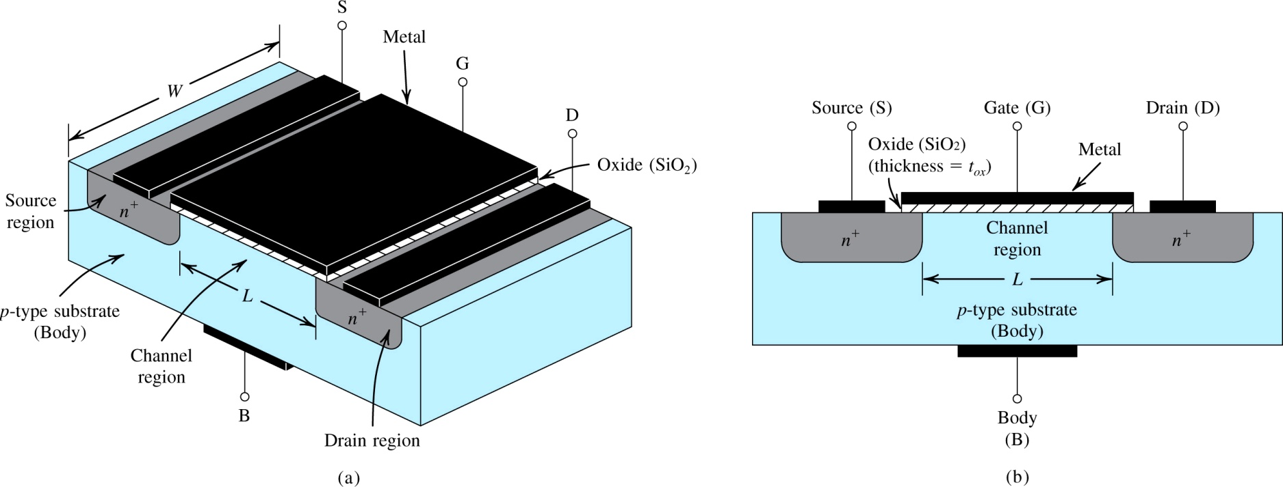

**圖(一)：增強型 MOSFET NMOS的結構[1]**

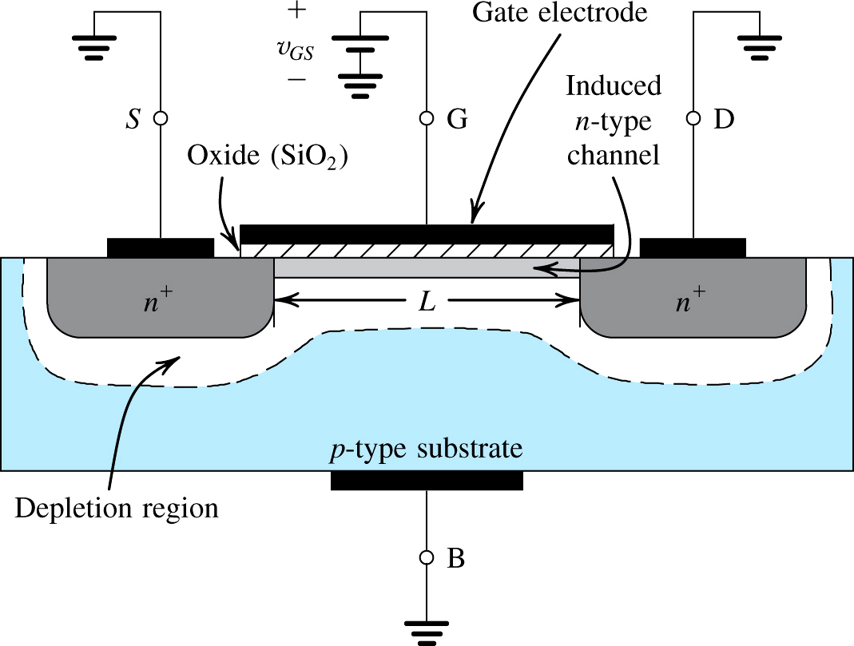

**圖(二)：增強型 MOSFET NMOS的加上閘極電壓的影響[1]**

**首先要說明的是，雖然空乏型與增強型 MOSFET之結構與操作模式有些相似，增強型MOSFET 的轉移曲線並不由肖克立方程式所定義，且汲極電流保持截止直到閘極對源極電壓達到某一特定值。特別地，n-通道元件之電流控制係由正的閘極對源極電壓產生效應，不像n-通道JFET與n-通道空乏型 MOSFET之負電壓。**

**圖(二)與圖(三)，正閘極電壓吸引基座的電子而使其聚集在氧化層下，以吸引足夠的電子形成n-通道，電壓表示，需達到(臨限電壓)以上，否則無法產生可觀的電流，其中正電壓是MOSFET的參數。**

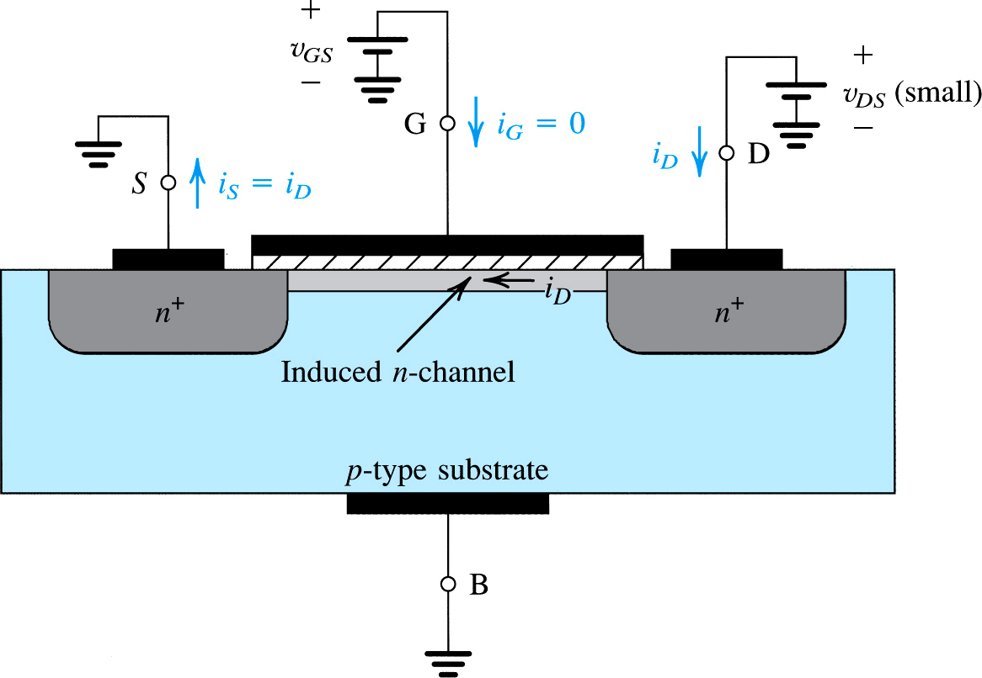

**圖(三)：增強型 MOSFET NMOS的加上閘極電壓()及小電壓的影響[1]**

**由感應的通道特性，小電流大小如下式所示：**



**MOSFET製程傳導參數(process transconductance parameter)及IC製程電晶體長寬比(aspect ratio)，此兩乘積為MOSFET的傳導參數(transconductance parameter) 。**







**圖(四)表示在低電壓下，增強型 MOSFET NMOS為電壓控制電阻(VCR)，為線性關係。在為，隨著，電壓的增加，電阻遞減。**

**通道的傳導特性如下式所示：**



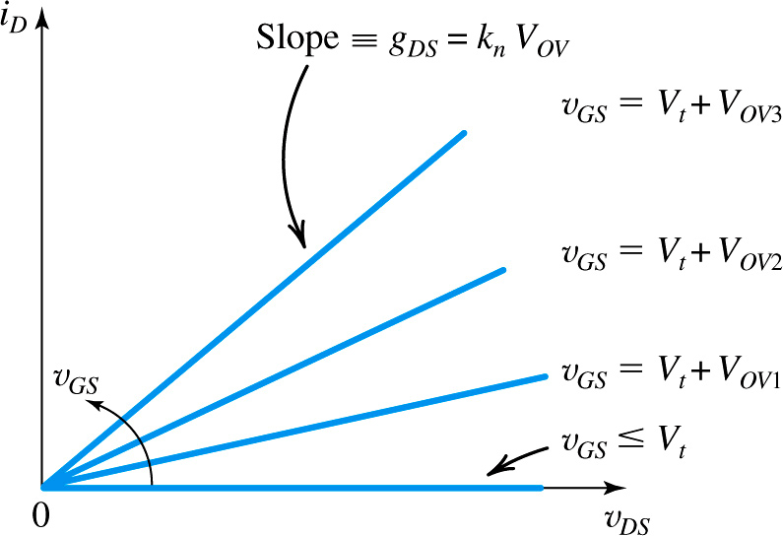

**圖(四)：由圖(三)所得到的特性曲線(CVR)[1]**

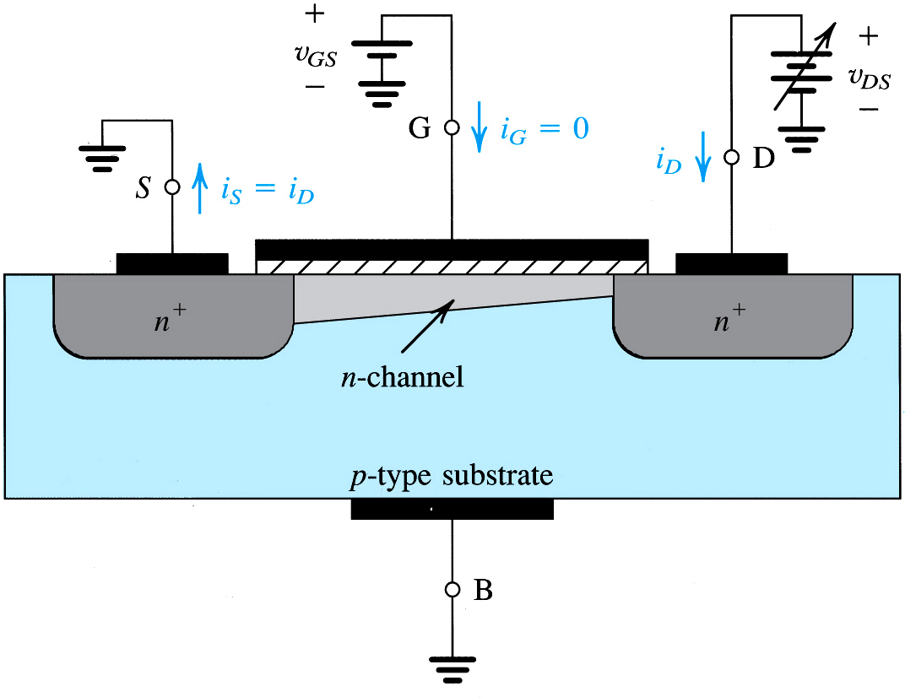

**圖(五)：NMOS增強型電晶體操作在的定電壓且增加通道情形[1]**

**圖(四)表示在低電壓下，增強型 MOSFET NMOS為電壓控制電阻(VCR)，為線性關係。在為，隨著，電壓的增加，電阻遞減。**

**圖(五)中因的定電壓，而增加通道在源極端維持寬度固定，增加也隨著增加，即減少，所以通道在洩極端變窄，形呈梯形通道。由此可知，增加會使得通道電阻增加，而產生再三極管操作區的非線性特性曲線。若持續增加，直到時，洩極端通道變為零止，而進入夾止狀況。當洩極電壓增加到夾止電壓值以上時，通道的形狀不會再改變，因此電流維持在剛達到夾止時之值。**

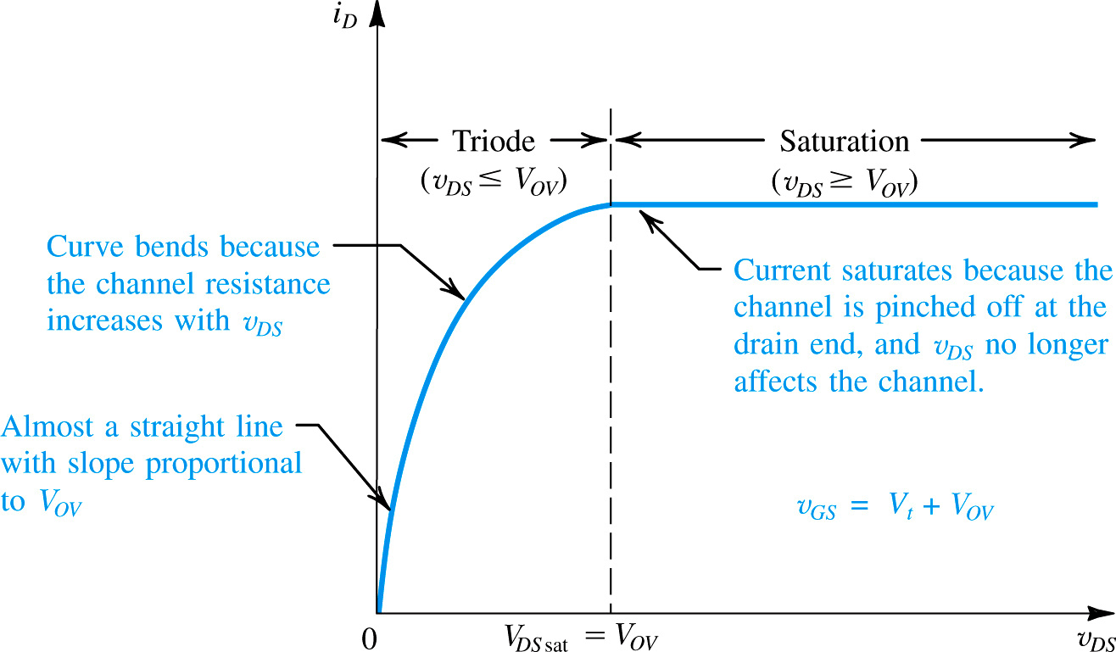

**圖(六)：NMOS增強型電晶體操作特性曲線[1]**

**MOSFET的操作情形，如下表(三)所示：**

**表(三)：MOSFET的操作情形**

| **條件** | **操作區** | **說明** |
| --- | --- | --- |
| **;** | **飽和區** | **MOSFET提供高量的電流，並改變不會太大變化。** |
| **;** | **三極管線性區** | **MOSFET的輸出電流時的電壓()的線性關係。** |
|  | **截止區** | **MOSFET被關斷，而不應提供任何電流。** |

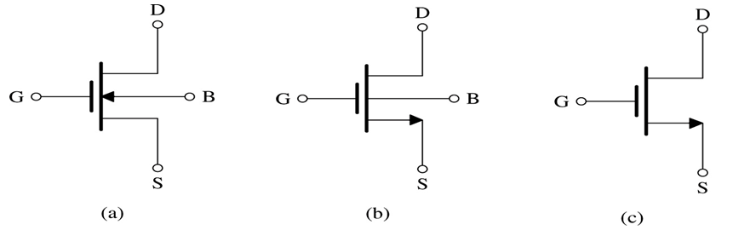

**圖(七)：NMOS增強型MOSFET電晶體的電路符號[2]**

**N通道增強型MOSFET的電路符號如圖(七)所示。電路符號分別表示元件基座、通道及箭頭指向等關係。(c)圖為基體與源極端相連接後的簡化電路。**

**表(四)：NMOS增強型MOSFET電晶體的操作情形[1]**

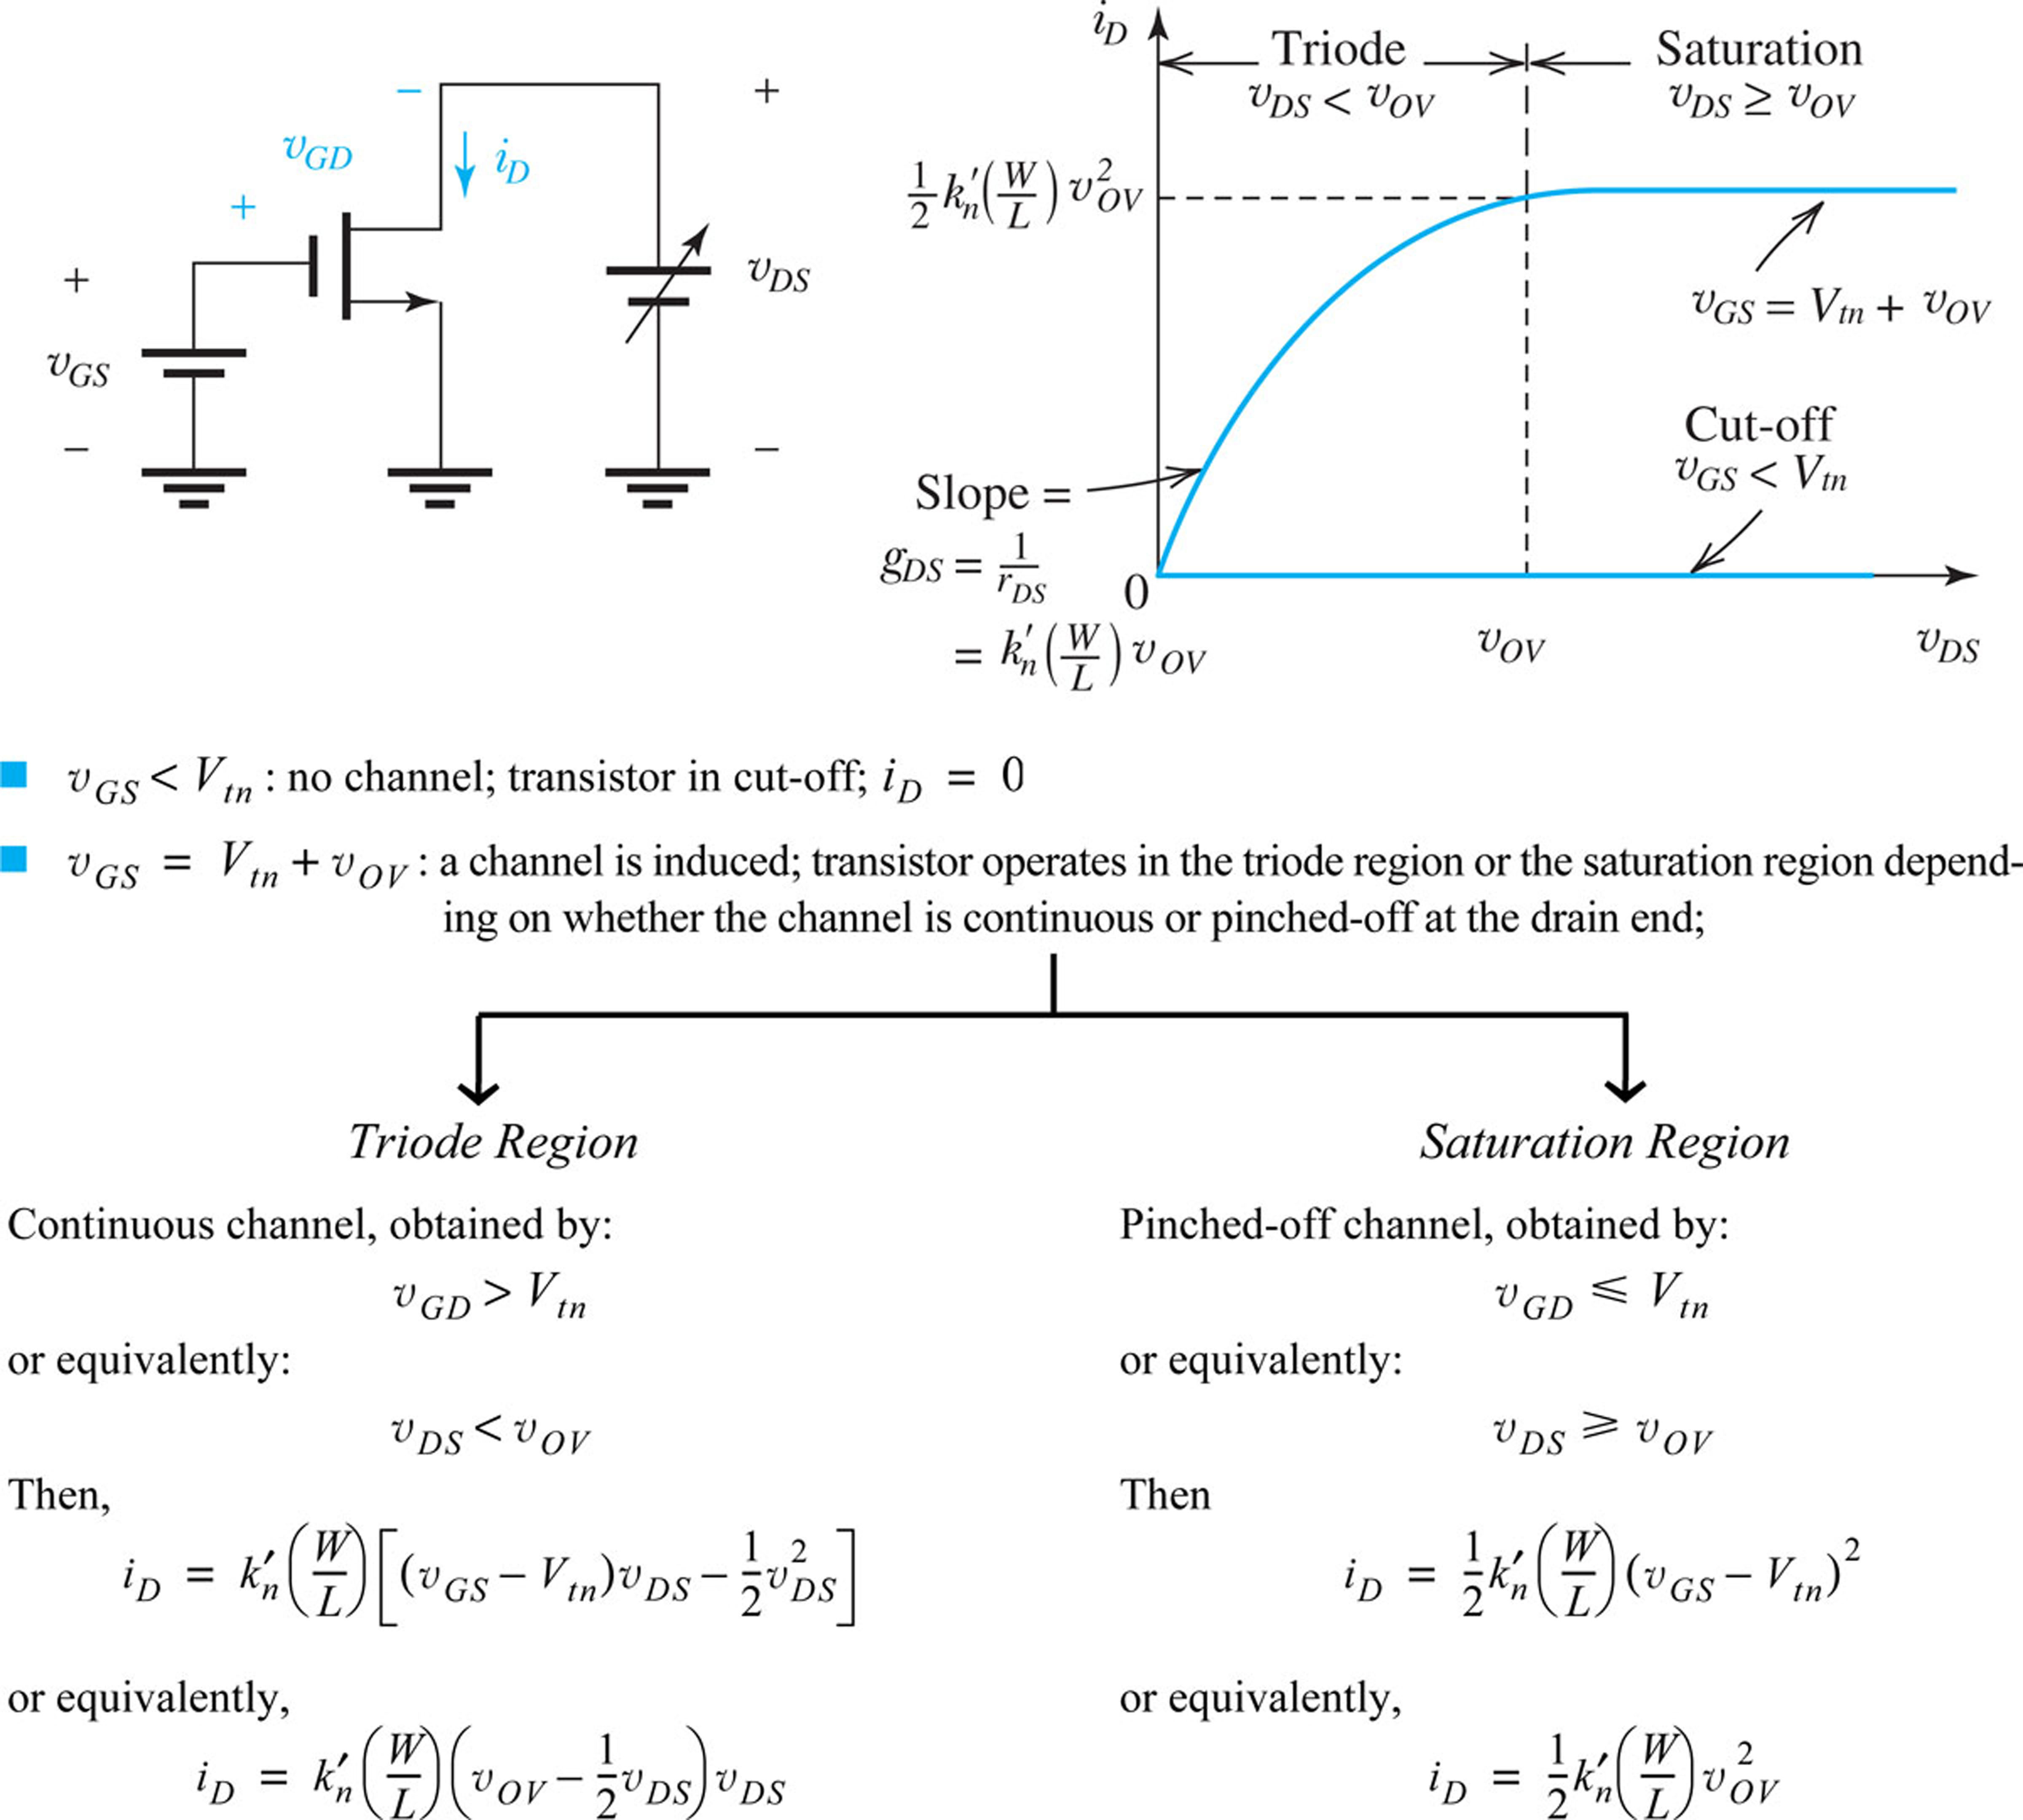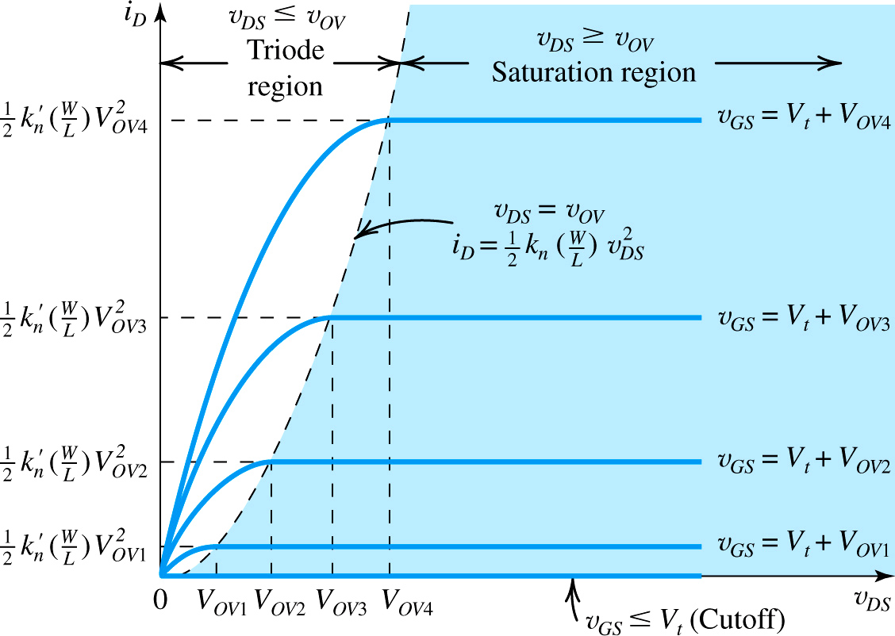

**圖(八)：NMOS增強型電晶體操作特性曲線[1]**

**下列圖(九)為由NMOS增強型電晶體轉移特性曲線關係圖。**

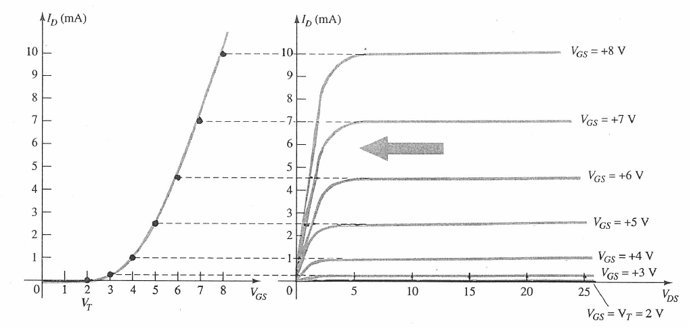

**圖(九)：NMOS增強型電晶體轉移特性曲線[2]**

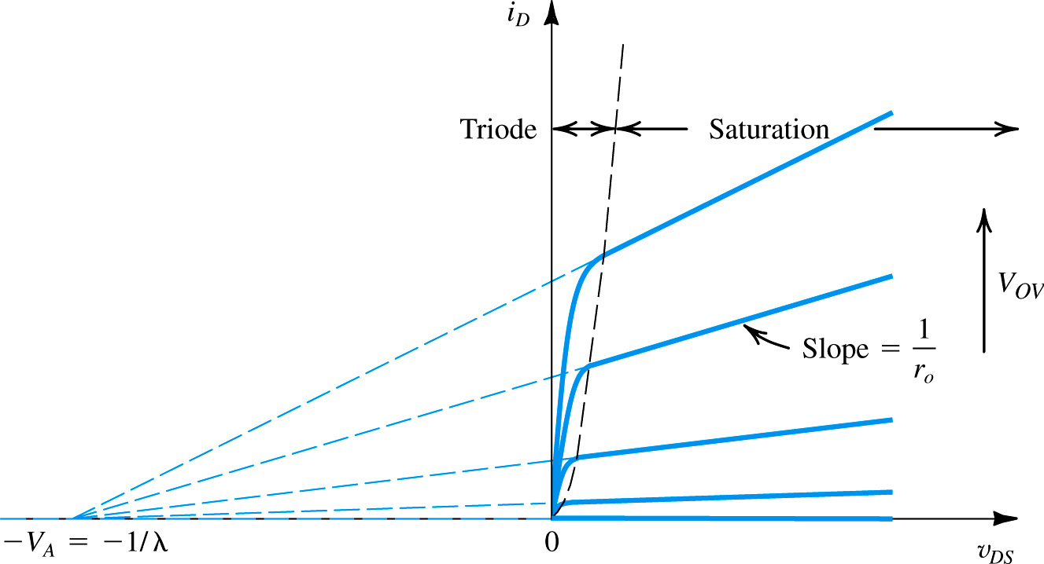

**圖(十)：在夾止區對的效應[1]**

**在圖(八)的特性曲線可知在夾止區電流是一定值(若給予一)與無關。換言之，該裝置有如是具有無限大輸出電阻的電流源，然而，若比較JFET與空乏型MOSFET，則實際的增強型MOSFET具有有限輸出的輸出電阻，己清楚示於圖(十)中。需注意到在夾止區的特性曲線是直線，若延伸時可相交於軸的點。其中為正電壓且是特殊MOSFET的一個參數。對標準的IC製造成的MOSFET裝置，為30V至200V之間。在夾止區的對之線性相依關係，有如是通道長度調變效應(channel-length modulation)可由下列式中的因數計算得到，**



**，(表示製程技術)**

**該方程式可用來求得在夾止區的輸出電阻，亦即是特性曲線斜率的倒數。**



**因此，輸出電阻是比例於直流偏壓的電流之倒數。**

**2.BS170 N-Channel Enhancement Mode Field Effect Transistor[4]**

**a.一般敘述**

**這些 N 通道增強模式場效應電晶體生產使用Fairchild專有、 高細胞密度、 DMOS技術。這些產品的設計也儘量減少導通電阻同時提供堅固耐用、 可靠和快速切換性能。他們可以在需要到500mA直流的大多數應用程式中使用。這些產品是特別適合於低電壓、低電流應用小型伺服電機控制、電源MOSFET門驅動程式和其他切換應用程式等。**

**其功能包括：高密度低導通電阻的單元設計、電壓控制小信號開關、堅固耐用和可靠、高飽和電流的能力等。**

**b.元件接腳**

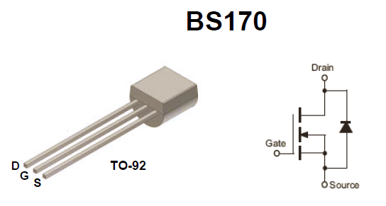

**圖(十一)：BS170元件接腳與元件電路圖**

**c.電氣特性**

**表(五)：BS170元件電氣特性[4]**

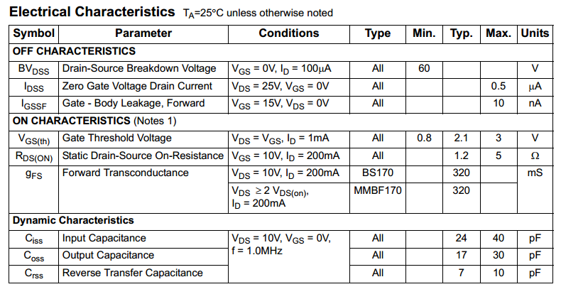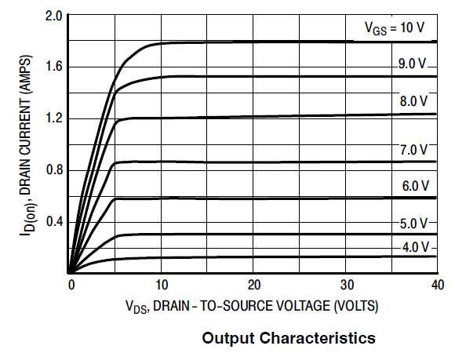

**圖(十二)：BS170元件輸出特性[4]**

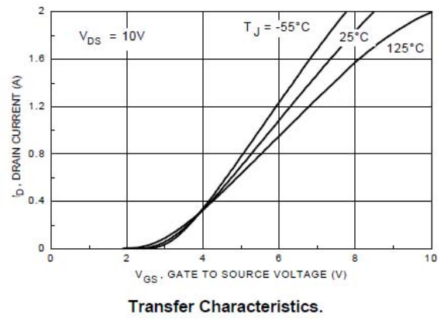

**圖(十三)：BS170元件轉換曲線[4]**

**四、電路原理說明[1][2]**

**1.MOSFET放大器旳直流偏壓電路**

**電晶體放大器電路設計的第一步需建立穩定且可預知能在主動區操作的直流工作點。MOSFET電晶體放大器必須操作於飽和區，如此才能提供電晶體有近似線性的效大特性，但如何選取適當的直流偏壓點或操作點，而獲得最大的輸出訊號的振幅，是偏壓設計的重要考量，即盡量將操作點設計於飽和區的中心點。**

**N通道增強型MOSFET之轉移特性與JFET及空乏型MOSFET完全不同，導致與前JFET放大器單元有完全不同之圖解。首先且最主要的是對n通道增強型MOSFET，當閘極對源極電壓低於臨界值時汲極電流為零。如圖(十四)所示，當大於時，汲極電流可定義為**



**因為規格表(Data Sheet)通常提供臨限電壓及汲極電流與對應之，可迅速定義圖(十四)中的兩點。為了完成此一曲線，上式之常數*k*可由規格表之資料決定，代入上式且解出*k*值如下：**







**一旦*k*值決定，其他值可由選取之值決定。典型地，在與之間的一點與稍大於之一點可提供足夠的點以畫出上式圖。**

**由圖(十二)中與及表格(五)中等數值，代入可得**



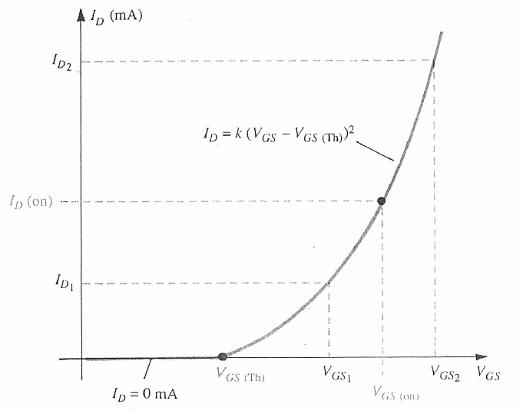

**圖(十四)：N通道增強型MOSFET之轉移特性[2]**

**2.分壓偏壓結構**

**在介紹JFET放大器電路時，有介紹過固定偏壓結構、自偏結構與分壓偏壓結構，此單元則只介紹分壓偏壓結構。**

**圖(十五)為NMOS增強型電晶體之分壓偏壓結構，雖然看似相同於JFET或空乏型MOSFET的偏壓，但其主要工作原理卻有些不同。其中源極電阻並不是作自偏壓電阻，因增強型裝置是不可能用自偏壓的方法。的唯一目的是供給負回授，以穩定直流操作點，當然空乏型裝置也是利用自偏壓電阻來提供回授的。**

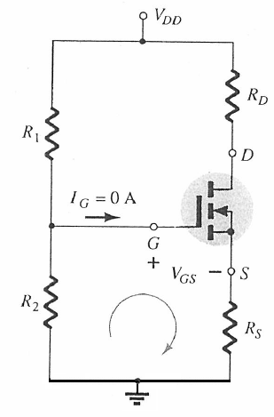

**圖(十五)：NMOS增強型電晶體之分壓偏壓結構[2]**

**由，之方程式及KVL可得：**



**應用KVL與圖(十五)所指示的迴路中可得：**







**對輸出側：**





**分壓器R1與R2由定直流電壓供給閘極電壓：**



**如果沒有，電壓就直接加在閘極和源極端，對應的會受到和裝置k及很大的影響。這點可從圖(十六)看出，圖中是同型的兩個極端特性，兩裝置相差甚大。**

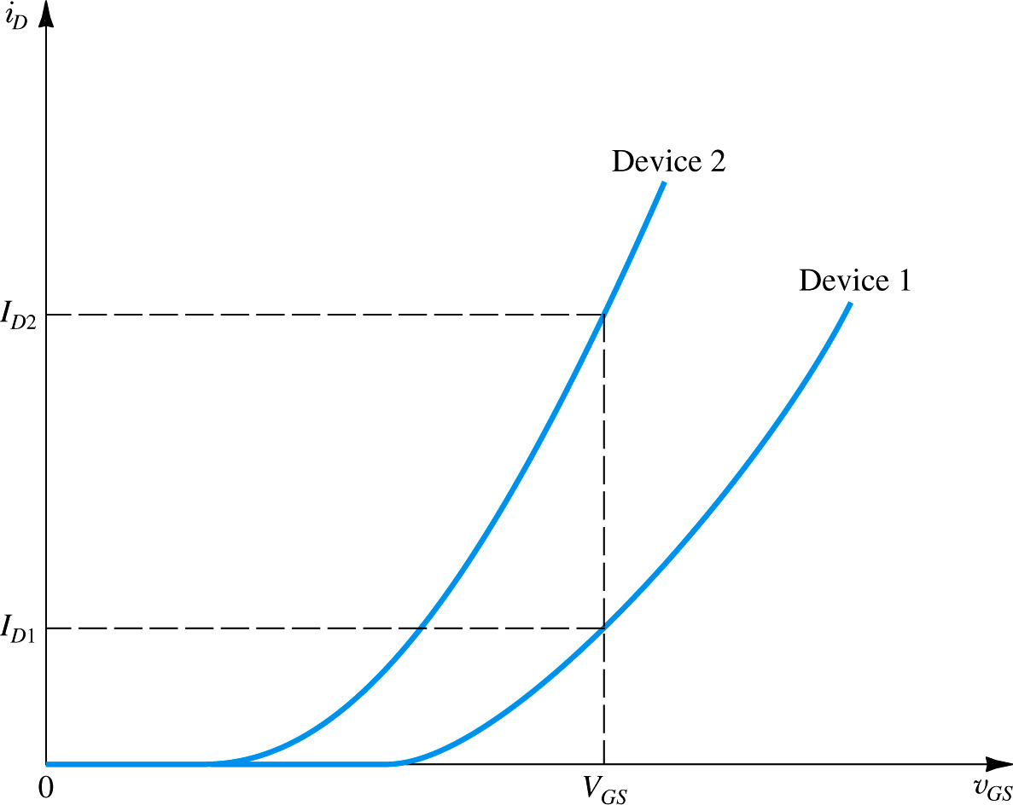

**圖(十六)：NMOS增強型電晶體在缺少的影響[1]**

**圖(十六)中不用電阻時，元件的偏壓電流受元件參數的影響很大，元件1與元件2代表同型的兩極端元件所得到特性曲線關係。**

**若加入後，可得描述之方程式為：**

**，**

**改成為**

**此式正是圖(十七)中的直線，配合兩極端元件的特性曲線，該的差異遠小於固定偏壓的情形。**

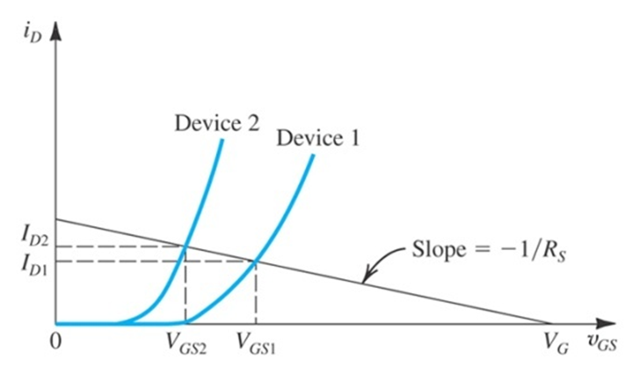

**圖(十七)：NMOS增強型電晶體存在的影響[1]**

**為了解穩定作用，再考慮圖(十五)之電路。假設某種原因(如溫度改變)，使洩極電流的增量，此電流的變化量，會造成源極電壓增量變化，則**



**由於閘極電壓維持在定值，現在源極電壓增加了，必然造成等量的減少，即**



**又因減少又會造成的減少，所以的淨增加量會小於原來的，這正是負回授的效應。同樣的JFET的自偏壓電阻，也能提供穩定負回授作用。**

**上面的討論，都是假設己選好適當的值為條件，若元件工作於夾止區時之條件為，或者，。即使元件在夾止區操作，當然在任何時間都要維持洩極電壓高於()伏特。**

**(夾止的通道)**

**(感應通道)**

**(通道在洩極處被夾止)**

**由上可知，即使洩極電壓降至低於閘極電壓有，仍然保持在夾止區工作。**

**例題5-1.試考慮某增強型MOSFET，其，。利用圖(十五)的偏壓電路，且，使元件偏壓在。**

**解：為決定所需的值，利用下列關係式，帶入上述元件參數與其他電壓值**



**，(取正值)**

**若取的電壓降，則閘極電壓應為=8V，此電壓可以選用R1=1.2MΩ，R2=800KΩ來設定此值。**

**值為**



**值得選擇，是由所需的增益和訊號範圍來決定。愈高增益愈大。但仍需要使洩極電壓不得低於閘極電壓有以上**

**若元件工作於夾止區時之條件為或者，。**

**由上可知，，，，(含訊號之洩極電壓其最小值)。**

**假設訊號範圍為，洩極直流偏壓，所以選擇。**



**3.MOSFET放大器等效小訊號操作**

**參閱電子學課本SEDRA & SMITH ，“MICROELECTRONIC CIRCUITS”，Copyright by Oxford University Press,Inc, sixth edition 2010,chap5.4〜chap5.6, (P.392〜P.430.)，及參閱表格5.3 small-signal Equalient-Circuit Models for the MOSFET。**

**NMOS Transistor**

**■Transconductance：**



**■Output resistance：**



**■*small-signal Equalient-Circuit Models***

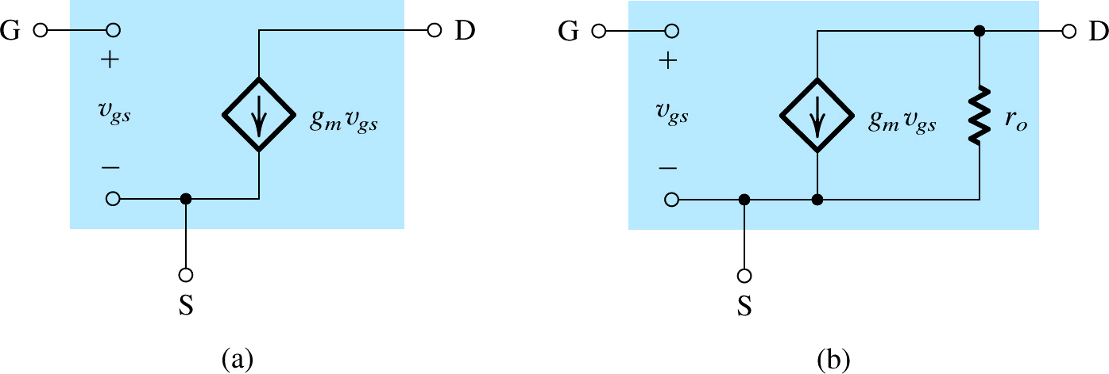

**圖(十八)：放大器混合模型**

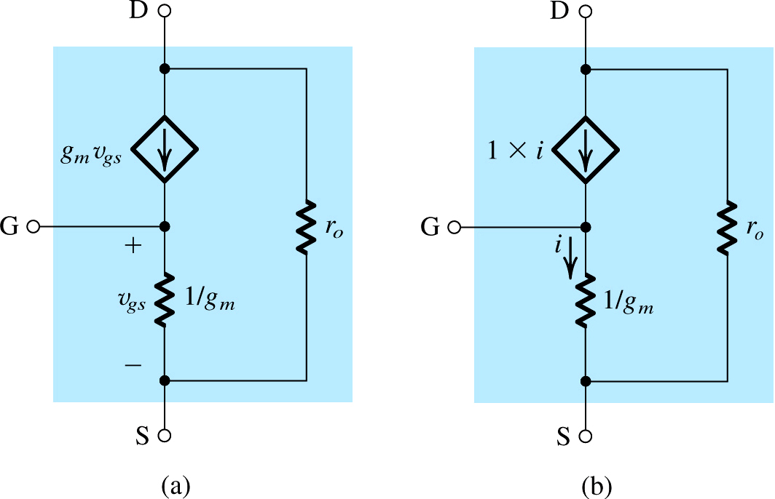

**圖(十八)：放大器元件T模型[1]**

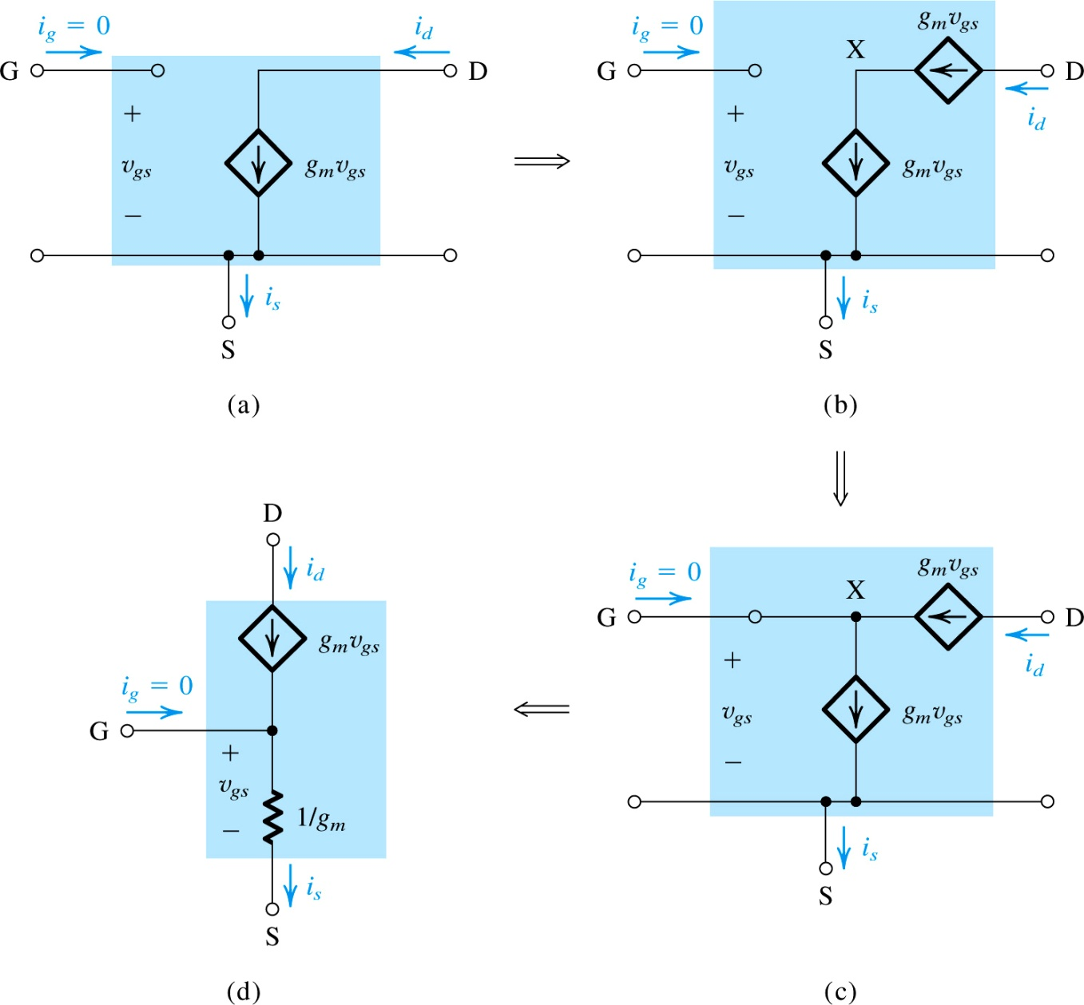

**圖(十九)：放大器元件T模型的轉換[1]**

**4.單級MOSFET放大器之基本組態**

**現將研討可供給輸入並放大的基本單級MOSFET組態。如我們所觀察的，三種組態中的每一種都具有一些相同的特性。這些特性都己清楚說明利用電容耦合的放大器以分離訊號與直流偏壓，其結果可以說是相同於直接耦合的放大器。**

**為了清楚分別三種基本的放大器組態我們將在所有的例子中用相同偏壓配置(省略)。圖(二十)所示的基本電路，將用來作為三種組態的每一種分析工具。圖(a)中源極接地，輸入電壓訊號接在閘極與接地間，輸出端為洩極與接地間接輸出電阻，此電路結構稱為接地-源極放大器(the grounded-source amplifier)或稱為共源極放大器[common-source(CS)amplifier]。圖(b)為接地-閘極放大器(the grounded-gate amplifier)或稱為共閘極放大器[common-gate (CG)amplifier]，閘極接地，輸入電壓訊號接在源極與接地間，輸出端為洩極與接地間接輸出電阻。圖(c)接地-洩極放大器(the grounded-drain amplifier)或稱為共洩極放大器[common-drain (CD)amplifier]，洩極接地，輸入電壓訊號接在閘極與接地間，輸出端為源極與接地間接輸出電阻，一般又稱此電路為源及隨耦器放大器(the source follower)。**

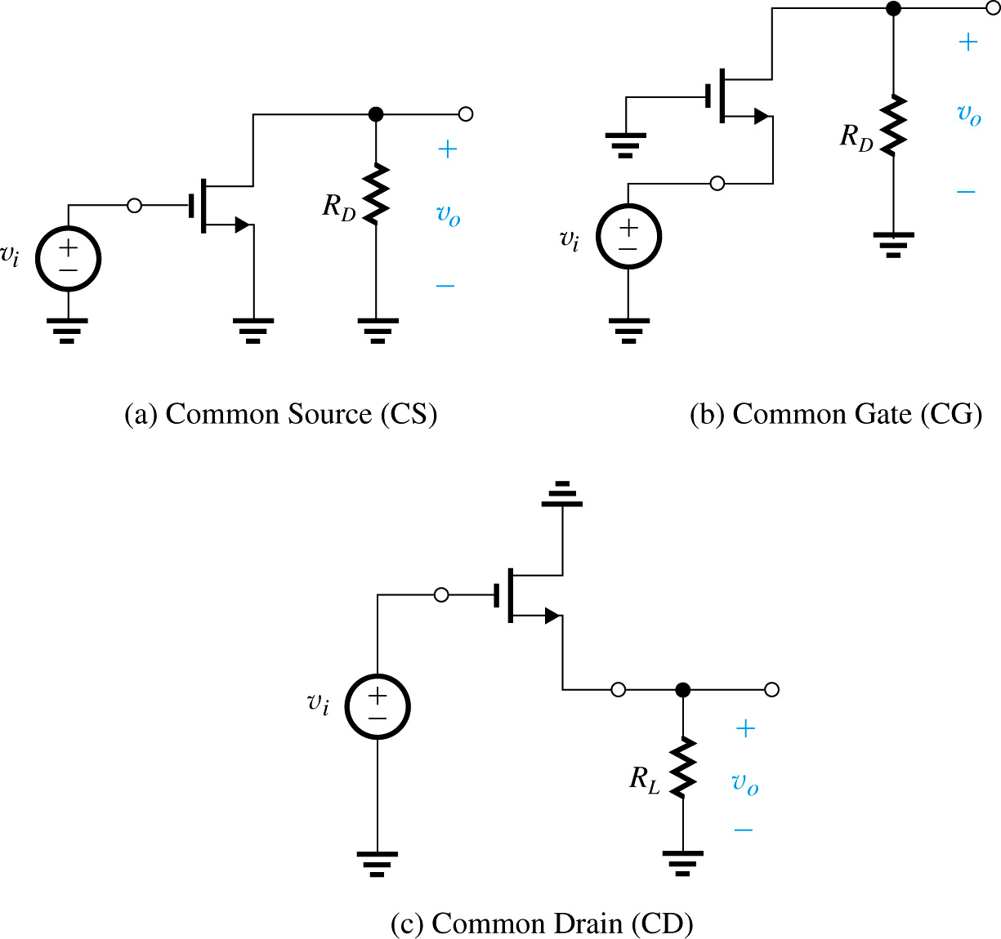

**圖(二十)：基本的MOSFET放大器結構[1]**

**4-1.放大器特性**

**放大器電路以圖(二十一)中等效電路中的方塊來說明，包括：**

1. **圖(a)中開迴路電壓訊號源及其內阻，輸出負載。**
2. **圖(b)中以電路方塊圖內的等效電路模型來表示放大器。輸入電阻()代表放大器輸入訊號源的負載效應。**



**加上訊號源的等效內阻，形成電阻分壓，是為放大器的輸入端訊號源**

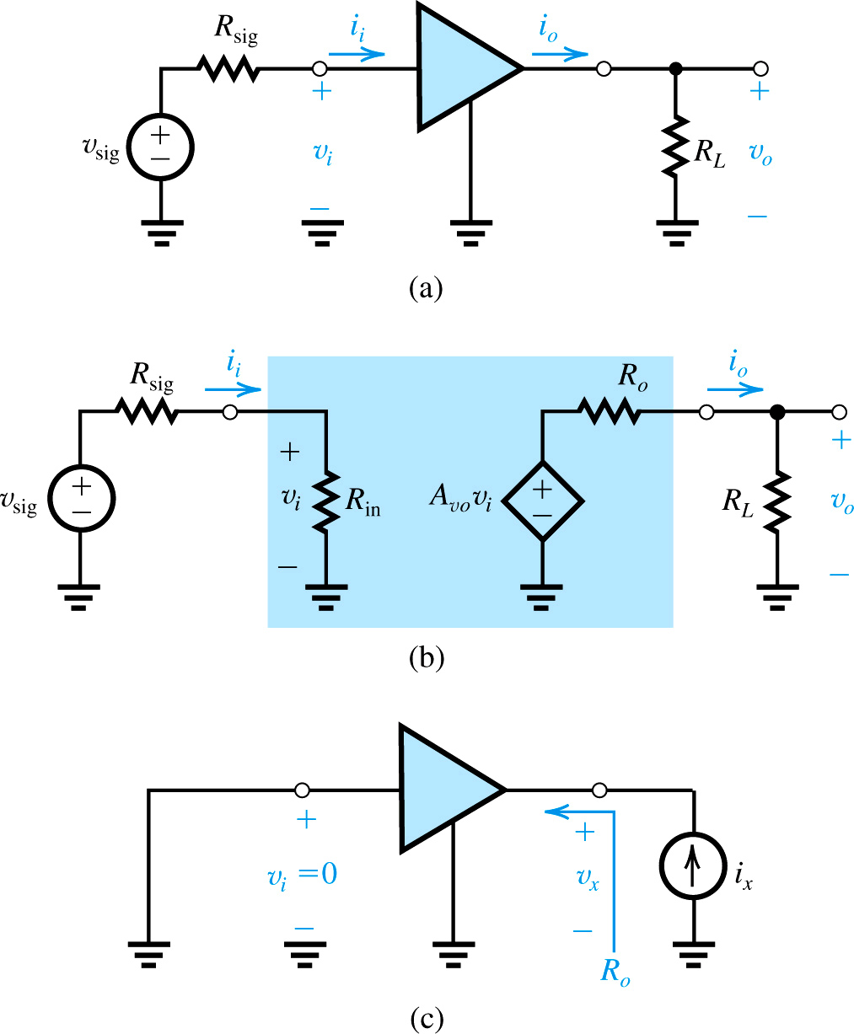

**圖(二十一)：放大器特性[1]**

1. **開迴路電壓增益(open-loop voltage gain)。**



1. **輸出電阻：在情形下，由放大器輸出端往回看得等校阻抗。由圖(二十一)中c.圖所知，**



1. **放大器的戴維寧等效電路中，受控制電壓源及輸出電阻，其輸出電壓的關係如下所示：**



1. **放大器的電壓增益。**
2. **放大器的整體電壓增益。**

**4-2.共源極放大器**

**下列來介紹共源極放大器電路的交流特性包括：、、及等特性。負載電阻等效於放大器輸出端等效電阻。**

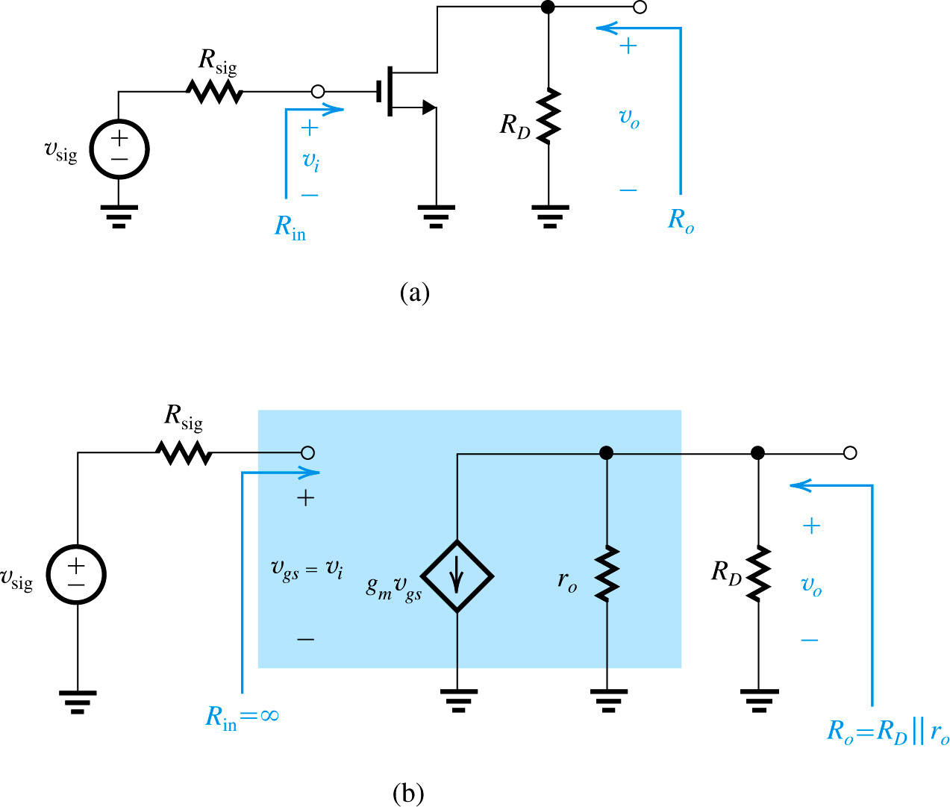

**圖(二十二)：共源極放大器電路(偏壓電路略)與等效混合模型電路[1]**

1. **輸入阻抗：。**
2. **電壓增益**

**輸出電壓**

**∵，**

**∴**

**一般在TO-92單晶體放大器中，，故。在IC設計中佔的很大的影響因素，所以在積體電路中的影響就要予以討論。**

1. **輸出電阻：**

**∵，∵，故。**

**在單晶體放大器中，，。**

1. **整體增益：，輸出負載為。**

**∵，∴。需要注意的是輸入訊號<<。**

**電壓增益(含輸出負載)：**





1. **由電路圖上直接分析放大器電路特性，如圖(二十三)所示。**

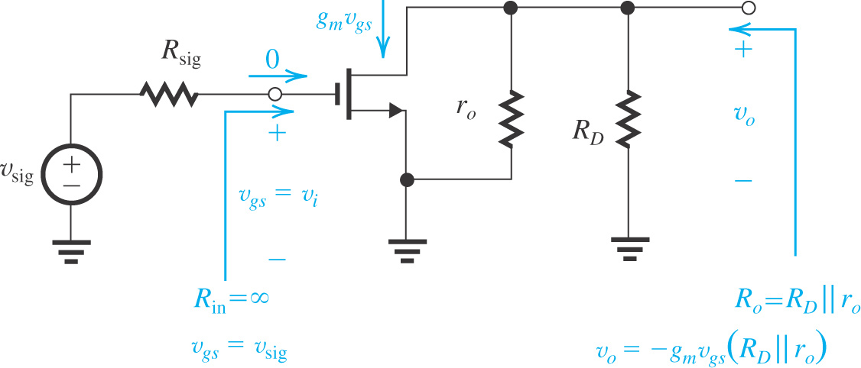

**圖(二十三)：放大器電路特性分析[1]**

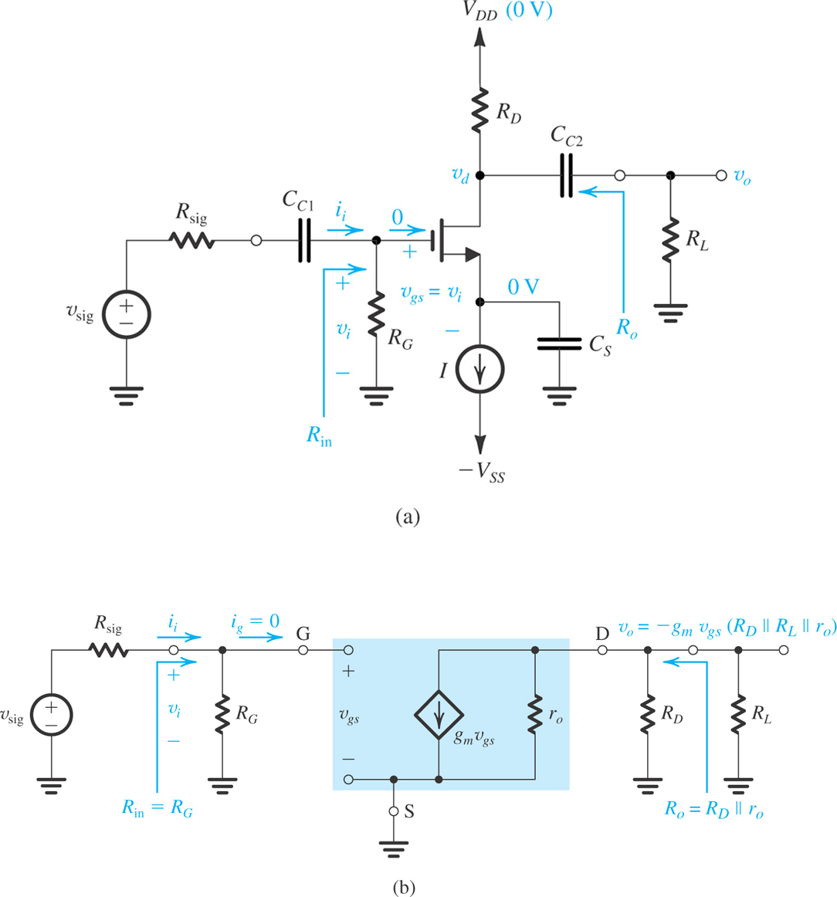

**圖(二十四)：共源極放大器電路(含偏壓電路)與等效混合模型電路[1]**

1. **CS AMP含偏壓電路輸入阻抗：。**
2. **整體增益：**

**4-3.含源極電阻的共源極放大器**

**圖(二十五)中省略電阻的影響，這在電路分析上可以簡化許多計算。**

1. **輸入阻抗：，。**



**◎源極電阻對電路的影響：**

**.由上述知，利用值來控制訊號的幅度，使得訊號不致於太大而產生非線性失真。**

**.在第八章放大器頻率響應的影響，能夠擴展頻寬，這是由於負回授的影響。**

**.如果保持定值，當增加洩極電流時，源極電流也隨之增加，導致源極電壓也隨之增加，而電壓則減少，噵致減少，此為電路負回授的影響。**

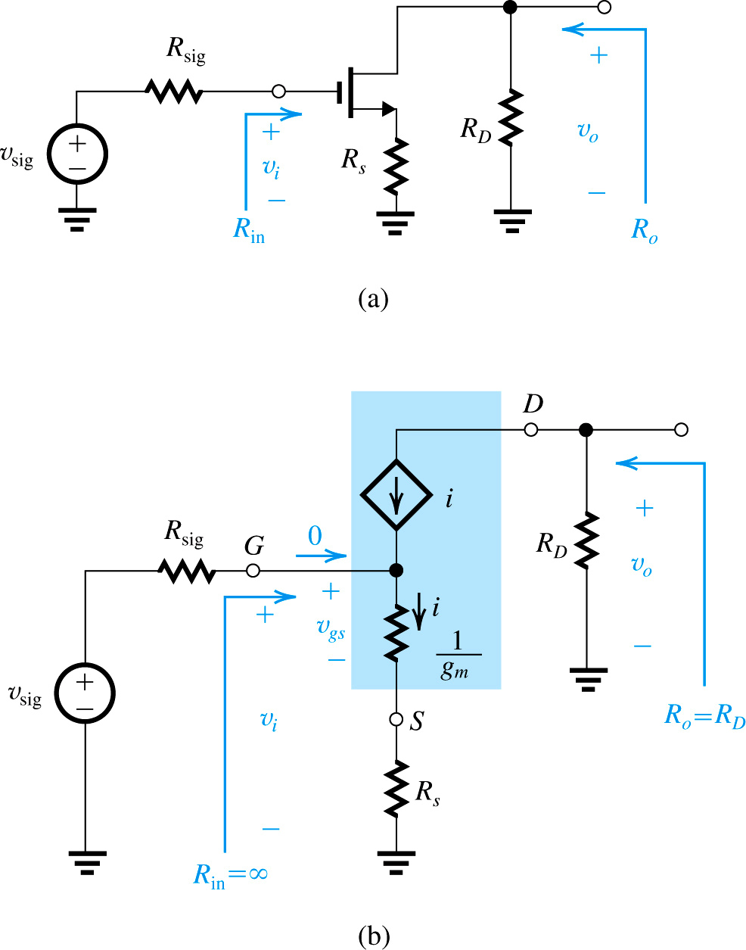

**圖(二十五)：含源極電阻共源極放大器電路(偏壓電路略)與等效T模型電路[1]**

1. **輸出電壓與電壓增益：**









**閘極對源極的電壓增益=-(洩極總電阻/源極總電阻)**

1. **輸出電阻與負載電阻：輸出電阻。**

**電壓增益(含輸出負載)：**



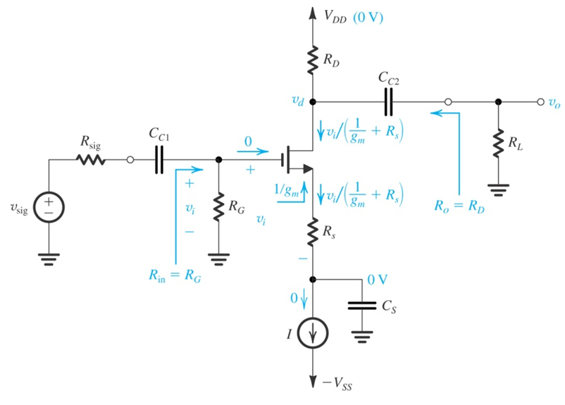

**(a)**

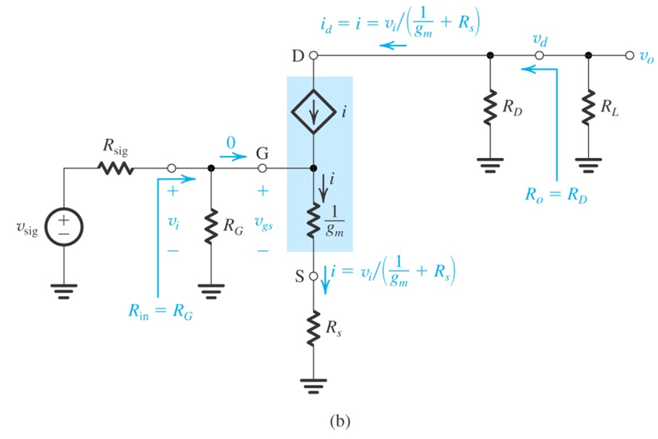

**圖(二十六)：含源極電阻共源極放大器電路(含偏壓電路)與等效T模型電路[1]**

1. **CS AMP with含偏壓電路輸入阻抗：。**
2. **整體增益：**

**表格(六)為MOSFET放大器的特性一覽表。**

**表(六)：MOSFET放大器(含偏壓電路)的特性一覽表[1]**

|  |  |  |  |  |  |
| --- | --- | --- | --- | --- | --- |
| **放大器**  **組態** |  |  |  |  |  |
| **CS** |  |  |  |  |  |
| **CS(with)** |  |  |  |  |  |
| **CG** |  |  |  |  |  |
| **CD** |  | **1** |  |  |  |

**五、實驗電路計算**

**(一)、電路規格**

**1.電源電壓：DC 20V**

**2.電壓增益至少有10倍大增益：。**

**測試條件：，頻率依規定值。**

**3.輸入阻抗：。**

**測試條件：，頻率=。**

**4.輸出阻抗：**

**測試條件：，頻率=。**

**5.觀測、記錄弦波波形：**

**測試條件：，頻率依規定值。**

**(二)設計程序：**

1. **使用曲線描跡器，掃描出MOSFET()特性曲線，附於實驗報告中。**
2. **由BS170 Seimens Data Sheet資料可得到BS170的參數資料。**

**參閱圖(二十七) BS170 Seimens Data Sheet資料可得到BS170的參數資料。**

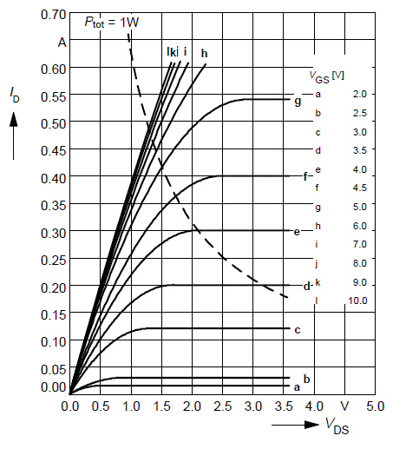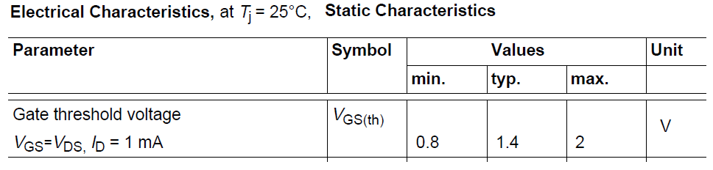

**圖(二十七)：BS170 Data Sheet(Seimmens)輸出曲線與臨限電壓**

**，，， ，**

**由前 (夾止的通道)**

**(感應通道)**

**(通道在洩極處被夾止)**

**若設定工作電流，，。**

**由上述值，可以計算出。**

**。**

**，選用，計算出。**

**，。**

**依據圖參閱圖(5-2)：含源極電阻的共源極放大器電路。依據MOSFET參數，**



**電壓增益：**

**輸入阻抗：**

**輸出阻抗：**



**圖(二十八)：含源極電阻的共源極放大器電路**

**(三)、決定電阻功率及電容耐壓**

**，，**









**選用，5%，碳膜電阻。**

**選用可變電阻(VR接頭纏繞單心線比較好組裝電路)，5%，碳膜電阻。**

**選用，5%，碳膜電阻。選用，5%，碳膜電阻。**

**選用，5%，碳膜電阻。**

**電容選用實驗電路圖上所標示的阻值，耐壓電容選用50V。**



**圖(二十九)：含源極電阻的共源極放大器實驗電路**

**六、實驗電路模擬**

**1.實驗模擬圖**



**圖(三十)：實驗模擬圖**

**2.偏壓點分析**



**圖(三十一)：模擬結果-節點電壓偏壓值**



**圖(三十二)：模擬結果-電流偏流值**

**3.暫態時域分析**

**◎電壓增益**



**圖(三十三)：模擬輸出-暫態波形關係**

**4.交流(頻率響應)分析**



**圖(三十四)：模擬輸出-頻率響應關係**



**圖(三十五)：模擬輸出-相位關係**

**七、實驗步驟、實驗測量與記錄**

**依據前項實驗電路說明，完成下列各項測量項目：**

**※注意各位同學輸入測試頻率值，依表格(5-1)而定。示波器測試波形時應使用示波器的測量功能，測量CH1及CH2峰-峰值大小及輸入測試頻率值，如未在輸出波形中顯示上述之結果，應重新擷取波形。**

**表(5-1)：各組頻率值**

| **組別** | **頻率值** | **組別** | **頻率值** | **組別** | **頻率值** | **組別** | **頻率值** |
| --- | --- | --- | --- | --- | --- | --- | --- |
| **NO.1-1** | **1.1KHz** | **NO.8-2** | **2.6KHz** | **NO.16-1** | **4.1KHz** | **NO.23-2** | **5.6KHz** |
| **NO.1-2** | **1.2KHz** | **NO.9-1** | **2.7KHz** | **NO.16-2** | **4.2KHz** | **NO.24-1** | **5.7KHz** |
| **NO.2-1** | **1.3KHz** | **NO.9-2** | **2.8KHz** | **NO.17-1** | **4.3KHz** | **NO.24-2** | **5.8KHz** |
| **NO.2-2** | **1.4KHz** | **NO.10-1** | **2.9KHz** | **NO.17-2** | **4.4KHz** | **NO.25-1** | **5.9KHz** |
| **NO.3-1** | **1.5KHz** | **NO.10-2** | **3.0KHz** | **NO.18-1** | **4.5KHz** | **NO.25-2** | **6.0KHz** |
| **NO.3-2** | **1.6KHz** | **NO.11-1** | **3.1KHz** | **NO.18-2** | **4.6KHz** | **NO.26-1** | **6.1KHz** |
| **NO.4-1** | **1.7KHz** | **NO.11-2** | **3.2KHz** | **NO.19-1** | **4.7KHz** | **NO.26-2** | **6.2KHz** |
| **NO.4-2** | **1.8KHz** | **NO.12-1** | **3.3KHz** | **NO.19-2** | **4.8KHz** | **NO.27-1** | **6.3KHz** |
| **NO.5-1** | **1.9KHz** | **NO.12-2** | **3.4KHz** | **NO.20-1** | **4.9KHz** | **NO.27-2** | **6.4KHz** |
| **NO.5-2** | **2.0KHz** | **NO.13-1** | **3.5KHz** | **NO.20-2** | **5.0KHz** | **NO.28-1** | **6.5KHz** |
| **NO.6-1** | **2.1KHz** | **NO.13-2** | **3.6KHz** | **NO.21-1** | **5.1KHz** | **NO.28-2** | **6.6KHz** |
| **NO.6-2** | **2.2KHz** | **NO.14-1** | **3.7KHz** | **NO.21-2** | **5.2KHz** | **NO.29-1** | **6.7KHz** |
| **NO.7-1** | **2.3KHz** | **NO.14-2** | **3.8KHz** | **NO.22-1** | **5.3KHz** | **NO.29-2** | **6.8KHz** |
| **NO.7-2** | **2.4KHz** | **NO.15-1** | **3.9KHz** | **NO.22-2** | **5.4KHz** | **NO.30-1** | **6.9KHz** |
| **NO.8-1** | **2.5KHz** | **NO.15-2** | **4.0KHz** | **NO.23-1** | **5.5KHz** | **NO.30-2** | **7.0KHz** |

**※實驗加分題**

**◎實驗電路規格：**

**1.畫出含源極電阻共源極放大器電路。**

**2.電源電壓：DC=30V。(寫上電壓值)**

**3.電壓增益10倍：。測試條件：，頻率依規定值。**

**4.計算出偏壓值及計算出節點電壓值，填入表格(一)。**

**表格(一)：偏壓計算值與模擬值**

| **偏壓值** | **計算值** | **模擬值** | **分支電流值** | **計算值** | **模擬值** |
| --- | --- | --- | --- | --- | --- |
|  |  |  |  |  |  |
|  |  |  |  |  |  |
|  |  |  |  |  |  |
|  |  |  |  |  |  |

**5.完成實驗電路模擬(SIM052)。**

**6.完成實驗實作項目(ELAB052)。**

**※實驗注意事項－使用萬用電錶測量電壓時，請設定為4位半顯示測量值，測量電阻時，請設定為4位半顯示測量值。測量弦波或方波，輸入電壓或輸出電壓，皆使用測量峰-峰值。**

**(一)、測量項目(一)：MOSFET Q1偏壓點調整與測量。**

**1.參閱實驗電路圖(5-1)，組裝所設計的電路。**

**※實驗電路圖。**



**圖(5-1)：MOSFET含源極電阻的共源極放大器電路**

**2.接上20V直流電壓源，應注意是否有短路發生，請確認您所接 的電路是否正常工作，最簡單的方法就是使用萬用電表，檢驗電路模擬圖所完成的偏壓值是否差異過大，如有過大值存在，就要找出錯誤的原因。**

**3.調整可變電阻，改變電晶體的偏壓點，應儘量調整出自己所設計電晶體的工作點偏壓，使用三用電表測量下列電壓，並記錄之，完成表格(5-2)內容。**

**表(5-2)：電晶體電路偏壓點測量值及計算值**

| **測 量 值** | **測 量 值** | **計算值** |
| --- | --- | --- |
|  |  |  |
|  |  |  |
|  |  |  |
|  |  |  |

**(二)、測量項目(二)：MOSFET Q1輸出各節點電壓增益的測量。**

**1.調整訊號產生器設定：**

**a.波形：正弦波**

**b.頻率：依各組之頻率值**

**c.振幅(儀器面板上顯示)：50mV(峰-峰值=0.1V)**

**d.以下各項目測試，CH1、CH2兩測試波形皆分開顯示。**

**2.擷取下列各節點波形，實驗規格輸出節點[VO1]峰-峰值應為(Vp-p)1V。**

**a.節點[V1，VG1]： ，(相位關係：□同相、□反相)。**

**b.節點[V1，VS1]： ，(相位關係：□同相、□反相)。**

**c.節點[V1，VD1]： ，(相位關係：□同相、□反相)。**

**d.節點[V1，VO1]： ，(相位關係：□同相、□反相)。**

**3.方波測試，調整訊號產生器的輸出為下列波形：**

**a.波形：方波**

**b.頻率：依各組別之頻率值**

**c.振幅(儀器面板上顯示)：50mV**

**4.續前步驟已調整好的電路，擷取下列節點波形，測試探棒[CH1，CH2]＝[V1，VO1]。**

**(三)、測量項目(三)：頻率響應特性測試**

**1.示波器探棒接妥[CH1、CH2]=[V1、VO1]。F.G.設定頻率=1KHz，示波器CH1測得電壓數據得[峰-峰值]=100mV。調整可變電阻，使得輸出[VO1] 峰-峰值電壓。示波器通道輸入設定為直流耦合。**

**2.分別改變正弦波之頻率，在示波器上觀察輸出節點[VO1]，記錄下[VO1]波形的峰-峰值大小及測量其輸入與輸出的相位差，將實驗結果記錄下來且計算出dB值，完成表格(5-3)內容。使用Excel軟體繪製出如下的頻率響應圖(峰-峰值大小及相位差)。**

**3.輸出圖表**

**a.多級放大器頻率響應圖(Excell作圖)：增益對頻率之關係。**

**b.多級放大器頻率響應圖(Excell作圖)：相位對頻率之關係。**

**表(5-3)︰MOSFET放大器頻率響應測試資料記錄表**

| **頻率**  **(Hz)** | **輸入V1**  **(峰-峰值)** | **輸出VO1**  **(峰-峰值)** | **計算電壓增益值(dB)** | **記錄相位差**  **(度)** |
| --- | --- | --- | --- | --- |
| **2** |  |  |  |  |
| **10** |  |  |  |  |
| **100** |  |  |  |  |
| **500** |  |  |  |  |
| **1K** |  |  |  |  |
| **10K** |  |  |  |  |
| **30K** |  |  |  |  |
| **60K** |  |  |  |  |
| **90K** |  |  |  |  |
| **100K** |  |  |  |  |
| **300K** |  |  |  |  |
| **600K** |  |  |  |  |
| **900K** |  |  |  |  |
| **1M** |  |  |  |  |
| **2 M** |  |  |  |  |
| **4M** |  |  |  |  |
| **6M** |  |  |  |  |
| **10M** |  |  |  |  |

**(四)、實驗項目(四)：測量出-3dB截止點頻率**

**1.調整訊號產生器頻率：微調頻率旋鈕(頻率調小於1KHz)，在微調頻率時示波器測得[CH1] ＝100mV，輸出為不失真的最大峰-峰值波形，其F.G.輸出峰-峰值如有變動，需微調訊號產生器的振幅旋鈕。當頻率調整到-3dB截止點頻率時，即為截止點頻率，節點[VO1]輸出峰-峰值為上述輸出峰-峰值的0.707倍，此時記錄頻率值，記錄CH1對CH2的相位差，並擷取此波形。**

**2.調整訊號產生器頻率：微調頻率旋鈕(頻率調大於1KHz) ，在微調頻率時示波器測得[CH1] ＝100mV，其峰-峰值如有變動，需微調訊號產生器的振幅旋鈕。當頻率調整到-3dB截止點頻率時，即為截止點頻率，節點[VO1]輸出峰-峰值為上前述輸出峰-峰值的0.707倍，此時記錄頻率值，記錄CH1對CH2的相位差，並擷取此波形。**

**3.測量低頻-3dB截止頻率：**

**a.輸出VO1= 。**

**b.擷取波形：[CH1、CH2]=[V1、VO1]。**

**c.記錄：頻率值= 。**

**d.記錄：CH1對CH2的相位差＝ 。**

**4.測量高頻-3dB截止頻率：**

**a.輸出VO1= 。**

**b.擷取波形：[CH1、CH2]=[V1、VO1]。**

**c.記錄：頻率值= 。**

**d.記錄：CH1對CH2的相位差＝ 。**

**5.計算頻寬增益乘積= 。**

**(五)、測量項目(五)：輸出阻抗測試。**

**1.示波器探棒接妥[CH1、CH2]=[V1、VO1]。F.G.設定頻率=1KHz，示波器CH1測得峰-峰值電壓=100mV。調整可變電阻，使得輸出為不失真的最大峰-峰值波形。**

**2.更換負載測試：去除負載電阻，測量無負載下的電壓值，並擷取此結果，示波器測量時，需標示出電壓值。**

|  |
| --- |
| **圖(5-2)：輸出阻抗測試接線方塊圖** |

**3.接負載電阻=4.7KΩ於負載處，測量放大器的輸出電壓值，其輸出電壓，並擷取此結果，示波器測量時，需標示出電壓值。**

**4.計算下列數學式，此為放大器在1KHz時的輸出阻抗為。**

**＝【－1】。**

**5.公式推導：**

**a.**

**b.接負載下**

**c.由載維寧等效電路，分壓定理知**

|  |  |
| --- | --- |
|  | **圖(5-3)：輸出阻抗等效電路圖** |

**6.擷取波形：節點[V1，VO1]。**

**記錄： ，頻率值= 。**

**7.擷取波形：節點[V1，VO1]。**

**記錄： ，頻率值= 。**

**8.計算＝[－1]＝ Ω。()**

**(六)、測量項目(六)：輸入阻抗測試。(省略)**

|  |
| --- |
|  |

**圖(5-4)：測試輸入阻抗的測試連接圖**

**1.原電路中示波器探棒接妥[CH1、CH2]=[V1、VO1]。F.G.設定頻率=1KHz，示波器CH1測得峰-峰值電壓=100mV。調整可變電阻，使得輸出為不失真的最大峰-峰值波形。**

**2.參閱圖(5-13)，在原電路的輸入端串接一個可變電阻500KΩ及一個500KΩ 0.25W，5%碳膜電阻，調整可變電阻，直到放大器的輸出電壓為前一項輸出電壓的一半為止，並擷取此結果，示波器測量時，需標示出電壓值。**

**3.擷取波形。**

**a.輸出VO1= 。**

**b.擷取波形：[CH1、CH2]=[V1、VO1]。**

**c.記錄：測試頻率值= 。**

**4.可變電阻與原電路間開路(OPEN)，使用萬用電表測量所接的可變電阻與碳膜電阻，此電阻值即為放大器在1KHz時之輸入阻抗，記錄＝ Ω。**

**八、實驗數據分析、實驗問題與討論**

**1.若在上述電路中移除旁路電容，對於電壓增益有何影響?**

**2.依上述所得到的實驗數據，討論共源極放大器電路的特性。**

**3.共源極放大器電路可以應用於那些電路呢?**

**九、實驗結論與實驗心得**

**十、實驗綜合評論**

**1.實驗測試說明、實驗補充資料及老師上課原理說明，是否有需要改善之處。**

**2.實驗模擬項目內容，是否有助於個人對實驗電路測試內容的了解。**

**3.實驗測量結果，是否合乎實驗目標及個人的是否清楚瞭解其電路特性。**

**4.就實驗內容的安排，是否合乎相關課程進度。**

**5.就個人實驗進度安排及最後結果，自己的評等是幾分。**

**6.在實驗項目中，最容易的項目有那些，最艱難的項目包含那些項目，並回憶一下，您在此實驗中學到了那些知識與常識。**

**十一、附上實驗進度紀錄單(照片檔)及麵包板電路組裝圖檔(照片檔)**

**十二、實驗參考資料來源**

**[1]. SEDRA & SMITH ，“MICROELECTRONIC CIRCUITS”，Copyright by Oxford University Press,Inc, sixth edition 2010,P.355〜P.452.**

**[2]. “電子元件與電路理論”，張順雄、張忠誠、李榮乾編譯，東華書局出版,第三版,1999,P.316〜P.327.,P367〜P.374.**

**[3].陳瓊興, 電子學實驗(上)修訂版, 實驗14 MOSFET共源極放大器實驗。**

**[4]. BS170 N-Channel Enhancement Mode Field Effect Transistor Data Sheet**

[**http://www.fairchildsemi.com/ds/BS/BS170.pdf**](http://www.fairchildsemi.com/ds/BS/BS170.pdf)

**[5]. BS170 Seimens**

[**http://datasheet.eeworld.com.cn/part/BS170,SIEMENS,88527.html**](http://datasheet.eeworld.com.cn/part/BS170,SIEMENS,88527.html)